Recepción Pago Reserva de Plaza y Credenciales de acceso

Estimad@ >>NOMBRE<<

Soy >>COMERCIAL<<, su asesor académico del Instituto Europeo de Posgrado. Es un placer confirmarle que hemos recibido el importe correspondiente a la Reserva de Plaza de su programa.
Desde el Instituto Europeo de Posgrado queremos darle la bienvenida al programa __NOMBRE-DEL-PROGRAMA__
Le facilitamos sus credenciales de acceso con las que podrá acceder al Microsite de Pago Seguro para ver su recibo de pago y al Campus.
 |  | Usuario: | __USUARIO__

 |  | Password: | __CLAVE__

A continuación, te proporcionamos tus credenciales de acceso al correo institucional:
Correo: __USUARIO__@iep.edu.es
Password: __CLAVE__


Acceso a
Campus
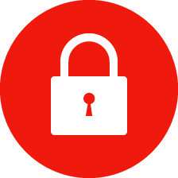
Acceso a
Pago Seguro

¿Alguna duda?
Le recomendamos que revise las Preguntas Frecuentes. También cuenta con un email de contacto para resolver todas sus inquietudes:
Habla con Nosotros

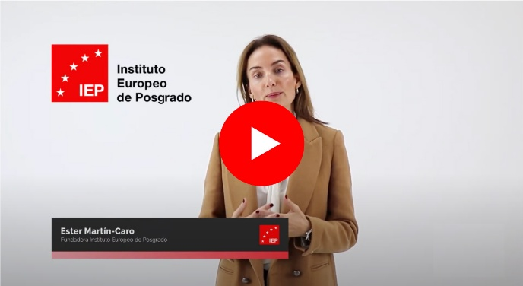

Atentamente,
>>COMERCIAL<<
__EMAIL-ASESOR-COMERCIAL__
__TELEFONO-ASESOR-COMERCIAL__
Asesor Académico Internacional
Instituto Europeo de Posgrado

